

Efetuar Religação de Água
O objetivo desta funcionalidade é efetuar a religação de água, com base em uma ordem de serviço aberta a pedido do solicitante. A opção pode ser acessada via Menu de Sistema, no caminho: GSAN > Atendimento ao Público > Ligação de Água > Efetuar Religação de Água.
Feito isso, o sistema exibe a tela a seguir:

Observação
Informamos que os dados exibidos nas telas a seguir são fictícios, e não retratam informações de clientes.
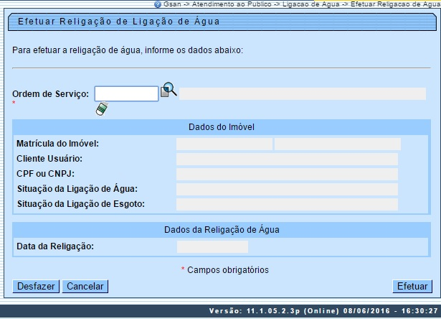
Acima, informe os campos necessários (para detalhes sobre o preenchimento dos campos clique AQUI) e clique no botão |. O sistema efetua algumas validações antes de executar a religação do ramal de água:
- Validar Ordem de Serviço:
  - Caso não exista a ordem de serviço, o sistema exibe a mensagem: Ordem de Serviço inexistente.
  - Caso o serviço associado à ordem de serviço não corresponda a Religação de Água, o sistema exibe a mensagem: Serviço associado à ordem de serviço não corresponde a Religação de Água.
  - Caso a ordem de serviço tenha sido informada via Menu e a situação da ordem de serviço não esteja encerrada por execução, o sistema exibe a mensagem: Esta Ordem de Serviço está «descrição da situação ».
  - Caso a RD associada à ordem de serviço não tenha um imóvel informado, o sistema exibe a mensagem: A RD «número do RD» associada à ordem de serviço informada não tem imóvel associado.
  - Caso a ordem de serviço tenha sido informada via Menu e a situação da ordem de serviço esteja encerrada sem ser por execução, e o tipo de encerramento da ordem de serviço esteja com o indicador diferente de execução, e caso a quantidade de dias de aditivo = Valor Nulo, o sistema exibe a mensagem: Esta Ordem de Serviço está encerrada porém não foi executada; caso contrário, projeta a data de encerramento da OS, somando a quantidade de dias do aditivo com a data de encerramento. Se a data projetada for menor que a data corrente, o sistema exibe a mensagem: Esta Ordem de Serviço está encerrada porém não foi executada.
- Verificar situação do imóvel:
  - Caso a situação do imóvel não seja ativo, o sistema exibe a mensagem: Imóvel «xxxxxxx» associado à ordem de serviço não está ativo.
- Verificar a Situação de Água:
  - Caso a situação da ligação de água do imóvel esteja diferente de CORTADO, o sistema exibe a mensagem: Situação da Ligação de Água do Imóvel «xxxxxxxxx» está inválida para efetuar a Religação de Água, a situação de Água deve ser Cortado.
- Verificar Existência de Dados:
  - Caso não exista a tabela na base de dados, o sistema exibe a mensagem: Tabela «nome da tabela» inexistente e cancela a operação.
  - Caso a tabela esteja sem dados, o sistema exibe a mensagem: Tabela «nome da tabela» sem dados para seleção e cancela a operação.
- Verificar Preenchimento dos Campos:
  - Caso o usuário não informe ou selecione o conteúdo de algum campo necessário à confirmação da efetivação do corte de ligação de água, o sistema exibe a mensagem: Informe «nome do campo que não foi preenchido ou selecionado».
- Verificar Sucesso da Transação:
  - Caso o código de retorno da operação efetuada no banco de dados seja diferente de zero, o sistema exibe a mensagem conforme o código de retorno; caso contrário, exibe a mensagem: Religação de Ligação de Água para o imóvel «xxxxxxxx» efetuado com sucesso.
- Atualização realizada por outro usuário:
  - Caso o usuário esteja tentando atualizar um imóvel ou uma ligação de água que já tenha sido atualizada durante a manutenção corrente, o sistema exibe a mensagem: Esse(s) registro(s) foi(ram) atualizado(s) ou removido(s) por outro usuário durante a operação. Realize uma nova manutenção.
- Verificar Existência do Tipo de Débito:
  - Caso exista o tipo de débito no tipo de serviço associado à ordem de serviço informada, o sistema exibe e solicita dados obrigatórios para inclusão do débito a cobrar.
- Validar Motivo da Não Cobrança:
  - Caso o motivo da não cobrança seja selecionado e o usuário não possua senha especial, o sistema exibe a mensagem: Motivo da Não cobrança não deve ser selecionado.
- Validar Percentual de Cobrança:
  - Caso o percentual de abatimento selecionado seja diferente de 100% e o usuário não possua senha especial, o sistema exibe a mensagem: Percentual de Cobrança do Débito deverá ser 100%.
- Validar Quantidade de Parcelas:
  - Caso a quantidade de parcelas informadas seja maior que o número máximo de parcelas permitidas para financiamento e o usuário não possua senha especial, o sistema exibe a mensagem: Quantidade de Parcelas informada não pode ser superior a «xxxx».
- A funcionalidade permite ainda que o parcelamento de serviços possa ser informado/executado por qualquer usuário, sem a necessidade de possuir a permissão especial Alterar Dados da Cobrança de Serviços.

Preenchimento dos Campos
Campo | Orientações para Preenchimento
Ordem de Serviço | Campo obrigatório - Caso a funcionalidade tenha sido chamada a partir do menu principal, Informe o número da Ordem de Serviço, ou clique no botão , link Pesquisar Ordem de Serviço, para selecionar a ordem de serviço desejada. O nome será exibido no campo ao lado. Caso contrário, o sistema informa a ordem de serviço e não permite alteração.  Para apagar o conteúdo do campo, clique no botão ao lado do campo em exibição.
Dados do Imóvel:
Matrícula do Imóvel | Este campo será exibido pelo sistema e não permite alteração.
Cliente Usuário | Este campo será exibido pelo sistema e não permite alteração.
CPF ou CNPJ | Este campo será exibido pelo sistema e não permite alteração.
Situação da Ligação de Água | Este campo será exibido pelo sistema e não permite alteração.
Situação da Ligação de Esgoto | Este campo será exibido pelo sistema e não permite alteração.
Dados da Religação de Água:
Data da Religação | Esta data será informada pelo sistema de acordo com a data do encerramento da ordem de serviço.

Funcionalidade dos Botões

Botão | Descrição da Funcionalidade
 | Ao clicar neste botão, o sistema permite consultar um dado na base de dados.
 | Ao clicar neste botão, o sistema apaga o conteúdo do campo em exibição.
 | Ao clicar neste botão, o sistema desfaz o último procedimento realizado.
 | Ao clicar neste botão, o sistema cancela a operação e retorna à tela principal.
 | Ao clicar neste botão, o sistema comanda a execução dos procedimentos para efetuar a religação de água.

Referências
Efetuar Ligação de Água Atualização Cadastral
Efetuar Religação de Água com Instalação de Hidrômetro
Inserir Registro de Atendimento

Termos Principais
Ordem de Serviço
Registro de Atendimento
Clique aqui para retornar ao Menu Principal do GSAN

